
TRANSPORTES ANTARES S.A.S
Manual de usuario
Centro de reportería
Exportación de reportes y analítica operativa

Versión 1.0 · 1 de julio de 2026 · Uso interno y capacitación

⬅ Volver al índice

1. Objetivo del módulo
Concentra el catálogo de reportes de todas las áreas de negocio (operación, finanzas, RRHH, cumplimiento) y un tablero de analítica operativa (BI) configurable, para exportar información en PDF/Excel o visualizar indicadores en pantalla.
A quién va dirigido: administradores y equipo de operaciones/dirección.
Acceso: menú lateral → Transporte → Reportería.

2. Vista general — Exportar reportes
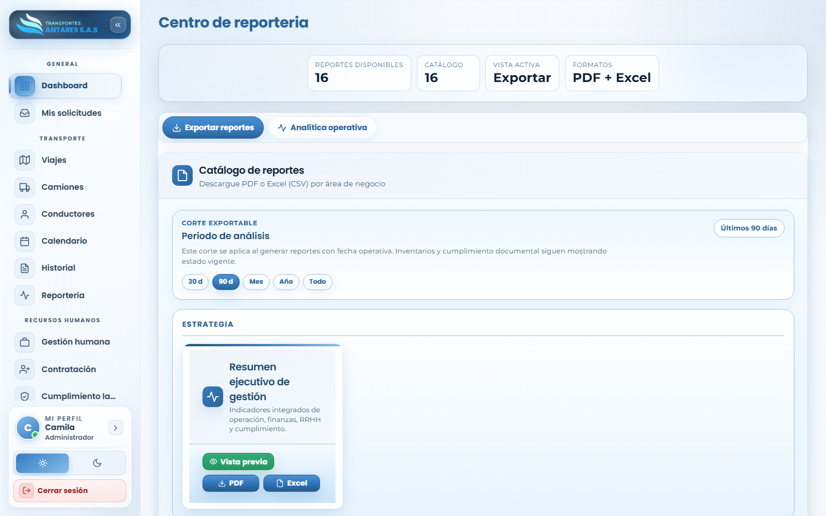
Catálogo de reportes

- Tarjetas de resumen: reportes disponibles, tamaño del catálogo, vista activa y formatos soportados (PDF + Excel).
- Pestañas: Exportar reportes (catálogo descargable) y Analítica operativa (tablero BI en pantalla).
- Periodo de análisis: selector rápido (30 días, 90 días, mes, año, todo) que ajusta el corte de fecha para los reportes.
- Catálogo por categoría (Estrategia, Operación, Finanzas, RRHH, Cumplimiento...): cada tarjeta de reporte ofrece Vista previa, descarga en PDF y descarga en Excel.

3. Paso a paso: descargar un reporte
- Vaya a Reportería → Exportar reportes.
- Ajuste el periodo de análisis si necesita otro rango de fechas distinto al predeterminado.
- Ubique el reporte deseado (por ejemplo, «Resumen ejecutivo de gestión») y, opcionalmente, pulse Vista previa para revisarlo en pantalla.
- Pulse PDF o Excel según el formato que necesite. El archivo se descarga a su equipo.

4. Paso a paso: usar la analítica operativa (BI)
- Cambie a la pestaña Analítica operativa.
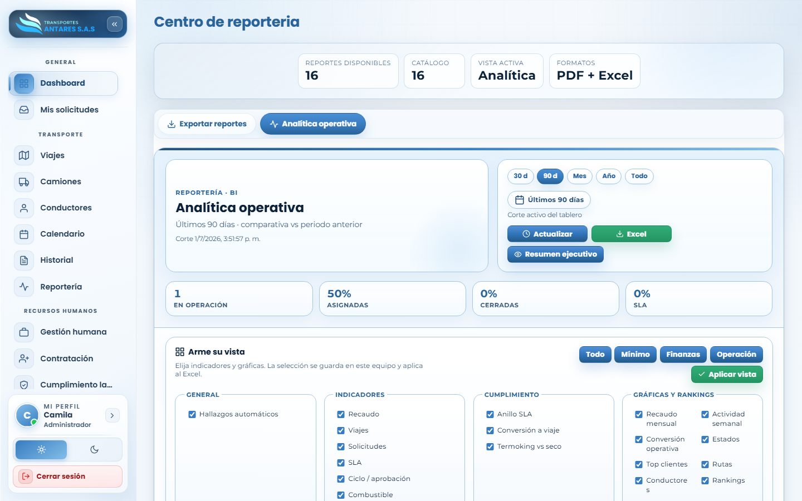
Tablero de analítica operativa

- Seleccione el rango temporal (30 d, 90 d, Mes, Año, Todo) y pulse Actualizar para recalcular el tablero, o Excel para exportar los datos actuales.
- Revise los indicadores principales: % en operación, % asignadas, % cerradas y % de cumplimiento SLA.
- En la sección Arme su vista, marque o desmarque los indicadores y gráficas que desea ver (generales, indicadores, cumplimiento, gráficas y rankings) y pulse Aplicar vista. La selección se guarda en su equipo y también se aplica a la exportación en Excel.
- Use Resumen ejecutivo para obtener una síntesis narrativa del periodo analizado.

5. Preguntas frecuentes
- ¿Los reportes reflejan datos en tiempo real? Se calculan sobre el periodo de análisis seleccionado y la información sincronizada más reciente del portal.
- ¿Puedo compartir un reporte exportado? Sí, los archivos PDF/Excel se descargan a su equipo y puede distribuirlos según las políticas internas de la empresa.
- ¿Qué diferencia hay con [Historial y trazabilidad](./07-historial.md)? La reportería resume indicadores de negocio; el historial audita cambios puntuales hechos por los usuarios.
⬅ Anterior: Historial y trazabilidad · ⬅ Volver al índice · Siguiente: Gestión humana ➡

